Дистанционное обучение на 21.04.2020 г.
Тема: Отряды Млекопитающих. Приматы
.
1 задание Прочитать в учебнике п.35 стр.184 про отряд приматы.

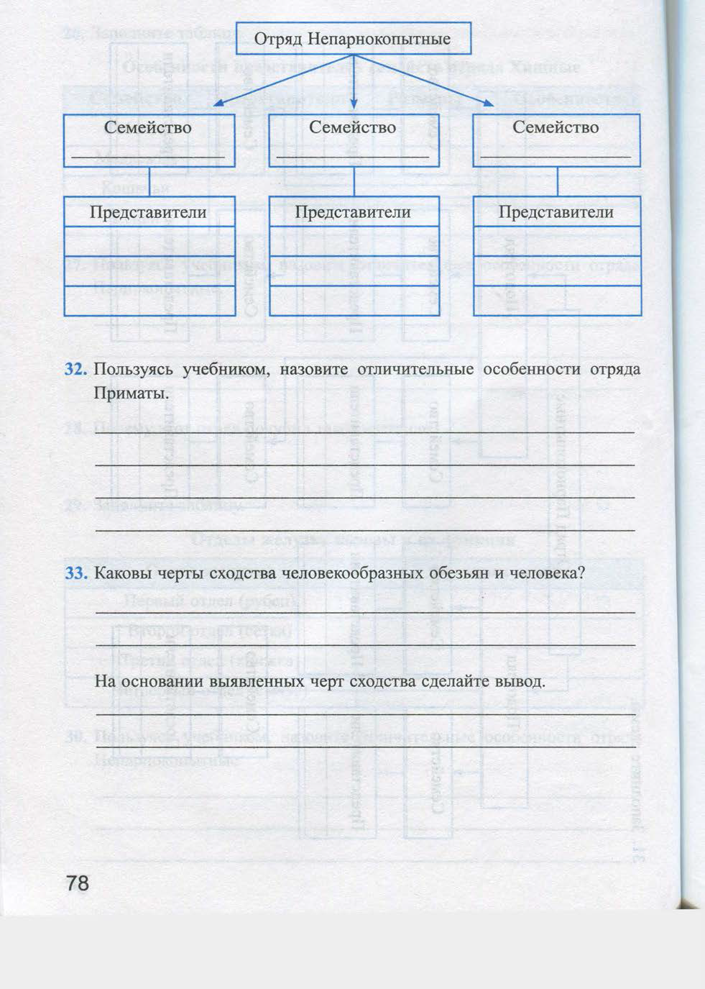
2 задание Беседа о подотрядах отряда Приматы . Посмотреть видео по ссылке https://interneturok.ru/lesson/biology/7-klass/bklass-rybyb/klass-mlekopitayuschie-primaty?block=player

Домашнее задание : Ответьте на 2 вопрос на стр.187 устно.

Телефон для связи с учителем +79046751266

Дистанционное обучение на 23.04.2020 г.
Тема: Млекопитающие – переносчики возбудителей опасных заболеваний. Меры предосторожности и первая помощь при укусах животных.
.

1 задание Посмотреть видео по ссылке https://uchebnik.mos.ru/catalogue/material_view/atomic_objects/5581007
2 задание Повторение темы «Класс Млекопитающие» онлайн тестирование по ссылке https://onlinetestpad.com/ru/test/224-khordovye---mlekopitayushhie

Домашнее задание : по ссылке https://learningapps.org/8673990

Телефон для связи с учителем +79046751266

